1. Классическим методом рассчитать, в соответствии с вариантом, (см. табл. 4.2) зависимости токов и напряжения после замыкания ключа.
2. Определить длительность переходного процесса.
3. Построить графики найденных зависимостей токов и напряжений.
4. Определить ток i2(t) операторным методом, используя найденные ранее начальные условия для непрерывных переменных (по указанию преподавателя).
Вариант | E,В | R1, ом | R2, Ом | R3, Ом | L, мГн | С, мкФ |  |  |  |  | Расчитываемые  зависимости
 |  |  |  |  |  | №1 | №2 | №3 | №4 | №5
14 | 100 | 10 | 40 | - | 125 | 170 |  |  |  |  | i1(t), i2(t), uC(t)

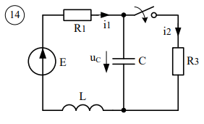
Пример выполнения:
Анализ переходных процессов в линейных электрических цепях состо
